Racismes d’hier et d’aujourd’hui : étude de documents & réflexion sur le racisme

Raisonner : poser des questions et se poser des questions sur la nature du racisme et son évolution
S’exprimer à l’oral : dynamiser le cours et participer à la discussion (présenter des faits, argumenter…)
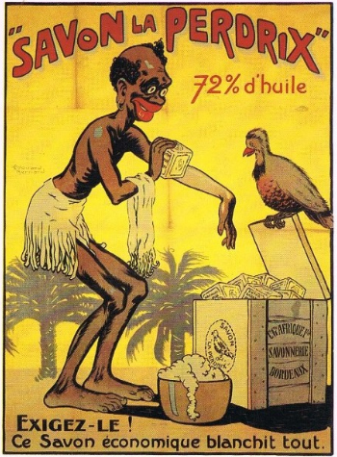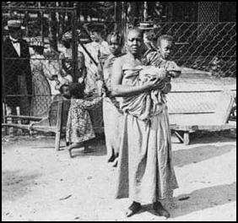

Publicité début XX.e Les « zoos humains » du début XX.e Une publicité pour Danette en 2014 Une affiche du FN

⇒ Etudiez votre dossier documentaire et relevez les différentes manières dont se manifeste le racisme. Vous pourrez ensuite présenter ces éléments à l’oral et engager une discussion sur le racisme et son évolution avec le reste de la classe.

Racismes d’hier et d’aujourd’hui : étude de documents & réflexion sur le racisme

Raisonner : poser des questions et se poser des questions sur la nature du racisme et son évolution
S’exprimer à l’oral : dynamiser le cours et participer à la discussion (présenter des faits, argumenter…)

Publicité début XX.e Les « zoos humains » du début XX.e Une publicité pour Danette en 2014 Une affiche du FN

⇒ Etudiez votre dossier documentaire et relevez les différentes manières dont se manifeste le racisme. Vous pourrez ensuite présenter ces éléments à l’oral et engager une discussion sur le racisme et son évolution avec le reste de la classe.

Racismes d’hier et d’aujourd’hui : étude de documents & réflexion sur le racisme

Raisonner : poser des questions et se poser des questions sur la nature du racisme et son évolution
S’exprimer à l’oral : dynamiser le cours et participer à la discussion (présenter des faits, argumenter…)

Publicité début XX.e Les « zoos humains » du début XX.e Une publicité pour Danette en 2014 Une affiche du FN

⇒ Etudiez votre dossier documentaire et relevez les différentes manières dont se manifeste le racisme. Vous pourrez ensuite présenter ces éléments à l’oral et engager une discussion sur le racisme et son évolution avec le reste de la classe.

